De jaren 1296 en 1590

Een groep stempels die me al jaren interesseert, is die waarop het jaar van de stichting van een bedrijf vermeld staat. Meestal met de term ‘Anno’ of ‘Sinds’. Ik probeer daarvan zoveel mogelijk verschillende jaren bijeen te brengen.

We kennen natuurlijk ook de gemeentes die willen laten weten hoe oud ze zijn. Hier de top drie van oudste gemeentes [volgens het stempel], zoals ik ze nu op een rijtje heb staan:

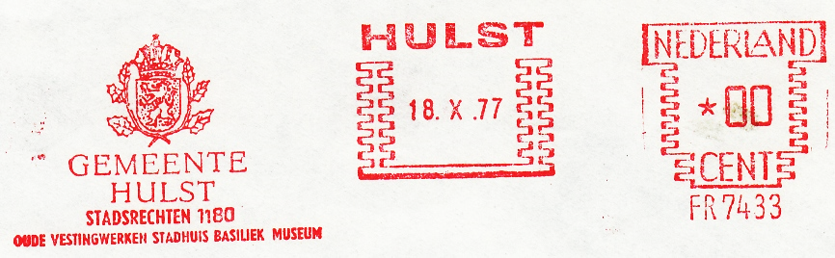

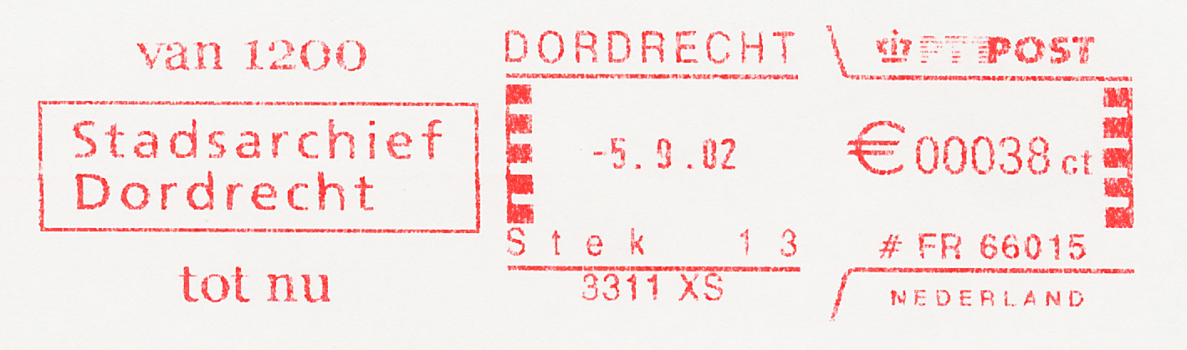

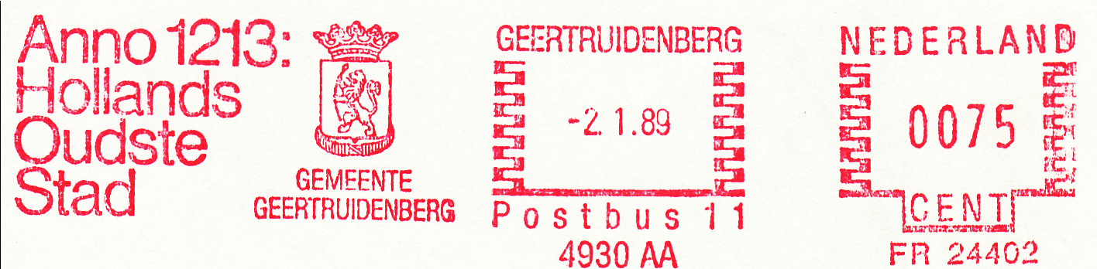

De jaartallen boven dit artikel wijzen op de twee oudste niet-gemeente-stempels waar ik hier over wil hebben.

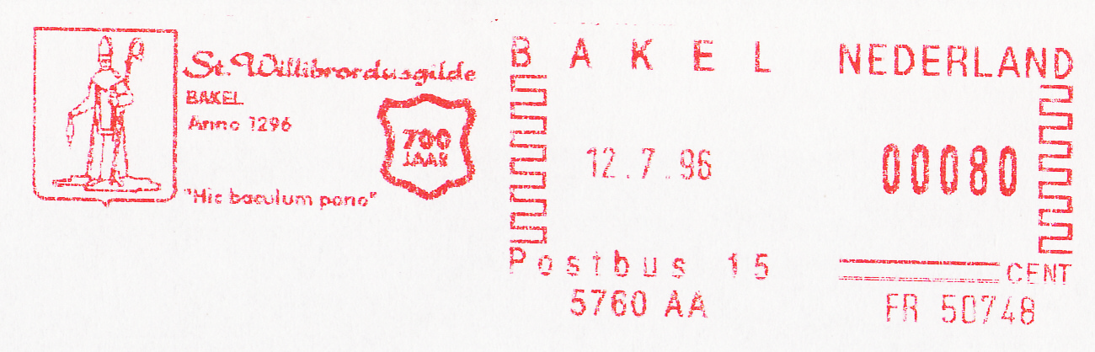

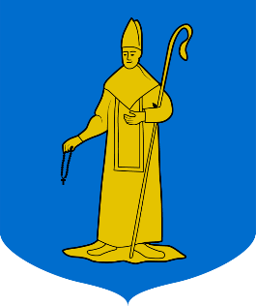
In het jaar 1296 werd in Bakel het St. Willibrordusgilde opgericht zoals het stempel trots vermeldt. We zien de heilige afgebeeld in dit stempel en in het gemeentewapen. De Latijnse spreuk ‘Hic baculum pono’ verwijst naar een volksverhaal waarin een vermoeide Willibrordus door het Brabantse land trok en zijn stok [baculum] ergens neerzette onder het uitspreken van deze woorden. Zo is de naam Bakel ontstaan.

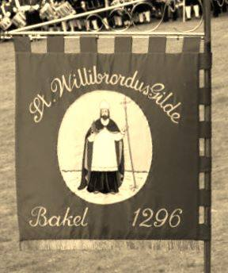
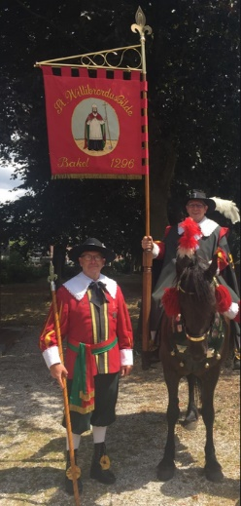
Het schuttersgilde is nog steeds actief en kent eigenlijk nog steeds dezelfde organisatiestructuur. Aan het hoofd staat de hoofdman die bijgestaan wordt door de deken. Daaraan toegevoegd is de koning die degene is die de vogel geschoten heeft. Verder zien we daaraan toegevoegd de standaardrijder, de tamboers en de vendeliers.

1590

Het jaartal dat ik daarna in mijn verzameling tegenkom, is van bijna driehonderd jaar later. Heeft iemand een tussenliggend jaar in zijn verzameling?

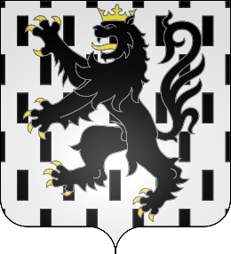
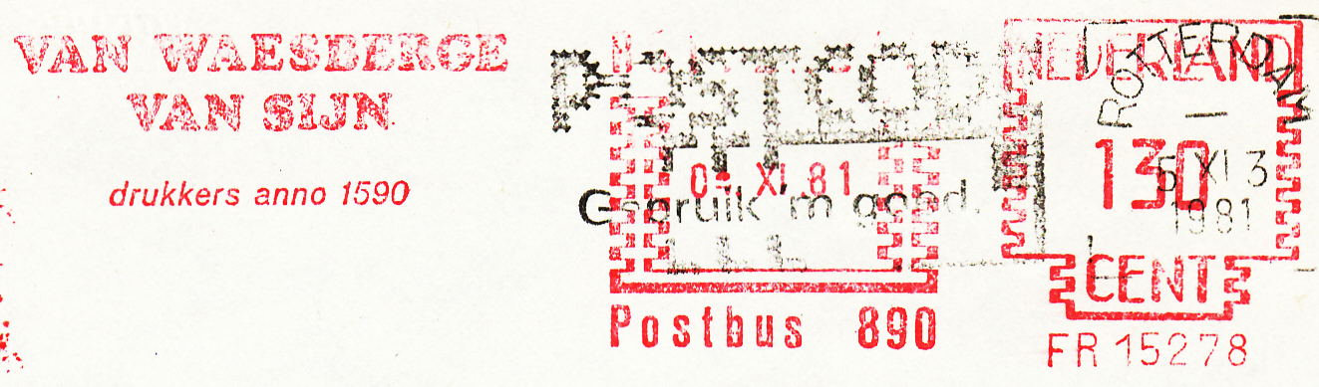
In dat jaar begint het grote drukkersgeslacht Van Waesberge als drukker in Rotterdam. Een drukkerij die tot op de dag van vandaag bestaat! De naam Van Sijn, drukkers sinds 1855, komt pas in 1973 samen met Van Waesberge bij een overname van alle aandelen, zodat de bedrijven gezamenlijk zich beter staande kunnen houden tegenover de grote concurrentie. Dat is tot op de dag van vandaag gelukt. Het oudste drukkerijbedrijf in Nederland bestaat na meer dan vierhonderd jaar nog steeds. De meer bekende drukkers en uitgevers Elzevier/Elsevier begonnen ‘pas’ in 1612 in Leiden met Abraham. Er is wel een relatie tussen beide drukkerijen: Abraham Elzevier was de schoonzoon van Jan II van Waesberghe, de eerste stadsdrukker van Rotterdam vanaf 1590. Hij was in de zestiende en zeventiende eeuw de grootste drukker van schoolboeken in de Republiek.

Vandaag de dag heet de firma: Kapsenberg van Waesberge en noemt zich nog steeds ‘Dé drukkerij van Rotterdam’.

[Gerard Straathof]

